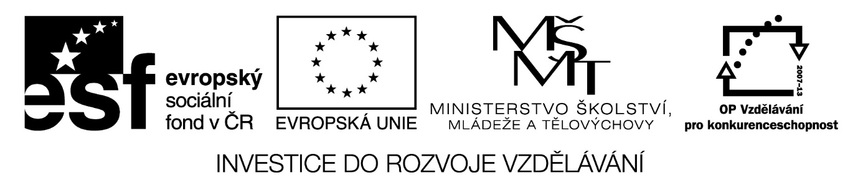

Digitální Učební Materiál

Číslo projektu | CZ.1.07/1.5.00/34.0423
Číslo materiálu | 3. Podnik, jeho funkce, znaky, členění
název školy | Střední škola a Vyšší odborná škola cestovního ruchu, Senovážné náměstí 12, České Budějovice 370 01
Autor | Ing. Jindřiška Baronová
Tematický celek | EKONOMIKA A PODNIKÁNÍ
Ročník | I. ročník nástavbového studia, maturitní obor Společné stravování
Datum tvorby | listopad 2013

Anotace:

Tento digitální učební materiál je zpracován k výuce předmětu Ekonomika a podnikání v 1. ročníku pro studijní obor 65-41-L/51 Gastronomie, ŠVP: Společné stravování.

Materiál vysvětluje funkce podniku a možné druhy podnikání fyzických a právnických osob, členění organizací, základní znaky podniku, znázorňuje základní organizační struktury.

Metodické pokyny:

Materiál je vytvořen jako textový soubor v programu MS Word. Pro jeho využití je potřeba mít k dispozici počítač nebo notebook, dataprojektor, promítací plochu a příslušné programové vybavení.

Tento materiál je vhodné využít jako pomůcku pro výuku. Žáci jej mohou použít jako podklad pro zápis poznámek.

funkce podniku

- hlavní – pro kterou byl podnik zřízen
  - výrobní, obchodní, poskytující služby
- vedlejší – nesouvisí předmětem podnikání
  - sociální, bezpečnostní, informační, kulturní, vzdělávací

Členění podniků

- dle velikosti – malé, střední, velké
a) malý (do 100 zaměstnanců + roční obrat do 30 mil. Kč)
b) střední (do 500 zaměstnanců + roční obrat do 100 mil. Kč)
c) velké (víc než 500 zaměstnanců + roční obrat víc než 100 mil. Kč)
- dle předmětu činnosti - výrobní (těžební, zemědělský, energetický, zpracovatelský)
- poskytující služby (dopravní, spojů, obchodní podniky, peněžní ústavy)

- dle právní formy podnikání - státní
- soukromé fyzických osob
- obchodní korporace

Podnikatelem může být fyzická (FO) nebo právnická osoba (PO)

FO: min. 18 let, právní způsobilost, bezúhonnost, daňová bezdlužnost
PO: vytvořený subjekt, který se zapisuje do obchodního rejstříku (OR)

OR = veřejný seznam, do kterého se zapisují zákonem stanovené údaje týkající se podnikatelů (obch. jméno, sídlo, předmět podnikání, právní forma, IČ, statutární orgán)
- vedou je rejstříkové soudy

ORGANIZACE (širší pojem než podnik)

- ziskové – maximalizace zisku (podniky)
- neziskové – nadace, organizace obcí, církví, některé družstevní organizace, občanská zájmová sdružení, obecně prospěšné společnosti, příspěvkové organizace a organizační složky státu (napojené na státní rozpočet)

státní neziskové organizace:
PŘÍSPĚVKOVÉ ORG. - ve školství, zdravotnictví, kultuře
- částečně dostávají příspěvek od státu, částečně hospodaří samy
ORGANIZAČNÍ SLOŽKY STÁTU – státní správa (městské úřady, soudy, ministerstva), policie, armáda
- napojeny zcela na SR

Podle vlastnictví organizace dělíme:

- státní – hospodaří se státním majetkem
- soukromé – hospodaří se soukromým majetkem
- obcí – hospodaří s obecním majetkem
- politické strany a zájmová sdružení - hospodaří s majetkem svých členů
- církve – hospodaří s majetkem svých členů
- nadace – je PO, která se nezapisuje do OR, registruje se u příslušného MÚ, majetek je tvořen z darů, zřizuje se k obecně prospěšným cílům

ZNAKY PODNIKU
  - Právní subjektivita= způsobilost k právům a povinnostem a právo jednat svým jménem v právních vztazích

Obchodní firma je název, pod kterým je podnikatel zapsán v OR, nesmí být zaměnitelná s jinou firmou (př.: Madeta, a. s.)
Firmou fyzické osoby je vždy jméno a příjmení, případně dodatek odlišující osobu nebo druh podnikání (př.: Jan Novák mladší, oprava obuvi, Poděbrady)

Právo jednat má u FO podnikatel nebo jeho zástupce, u PO statutární orgán (ředitel, jednatel, představenstvo) – zápis v OR
Každý podnikatel, PO i FO může jednat prostřednictvím svého zástupce či zmocněnce:
- zastoupení ze zákona – PROKURA – zmocňuje podnikatel prokuristu (FO) k právním úkonům vyplývajícím z podnik. činnosti, zapisuje se do OR
- plná moc – uděluje se na určitou činnost a omezeně, uděluje kdokoliv komukoliv (FO n. PO uděluje jiné FO n. PO)

  - Ekonomická samostatnost
- podnikatel si sám vymezuje předmět činnosti, organizační strukturu podniku, hradí si ze svých výnosů svoje N
ORGANIZAČNÍ STRUKTURA PODNIKU = uspořádání jednotlivých složek do určitých organizačních stupňů, vyjadřuje vztahy nadřízenosti a podřízenosti

Základní struktury:

- liniová – 1 vedoucí, průhledné a jasné uspořádání; horší komunikace, řízení a nižší odbornost nadřízeného

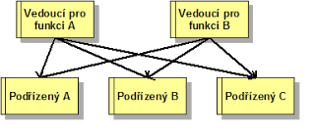
- funkcionální – více nadřízených, vyšší odbornost nadřízených, kratší komunikace a flexibilita; možné konflikty nebo rozpory nadřízených

- liniově-štábní – nadřízenému pomáhá štáb odborníků; odlehčení vedoucímu, lepší kvalita rozhodování; možnost konfliktů

Funkční organizační struktura seskupuje pracovníky do útvarů podle podobnosti úkolů, zkušeností, kvalifikace a aktivit.

Divizní struktura je používána u rozsáhlých organizací.

Použité zdroje:

KOČÍ, Jana a Lenka ŠAMŠOVÁ. Základy ekonomiky: pro střední a vyšší hotelové školy. 1. vyd. Praha: Fortuna, 2009, 143 s. ISBN 978-80-7373-059-8.

